Лабораторная работа №1
Тема: Приготовление суспензии для магнитопорошкового контроля
Цель работы: Изучить порядок приготовления суспензии для магнитопорошкового контроля, методы её приготовления.
Применяемое оборудование: плакаты, инструкционные карты, мультимедиапроектор.
Порядок выполнения работы:
- Опишите, что такое магнитная суспезия?
- Опишите виды магнитных суспензий?
- Опишите методику приготовления суспензий на водной основе, на основе трансформаторного масла, на основе смеси масла и керосина?
- Опишите приготовление суспензий на основе паст и концентратов?
- Опишите требования безопасности при работе с магнитными суспензиями?
- Нарисуйте схему магнитопорошкового контроля, укажите основные элементы.

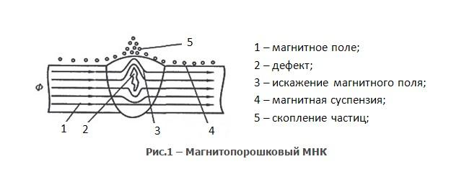

- Сделайте вывод по работе.
Краткие теоретические сведения:

Магнитная суспензия — это взвесь ферромагнитных частиц, которая используется для магнитопорошкового контроля. Частицы в составе скапливаются над дефектами в намагниченном объекте контроля, образуя индикаторный рисунок.
Виды
Магнитные суспензии готовят на водной основе (водные суспензии) или на основе масла и керосина (масляные суспензии). Водная суспензия обладает большей чувствительностью по сравнению с масляной, её целесообразно применять при контроле крупных деталей при недостаточном токе намагничивания или при контроле деталей с мелкими зубьями или мелкой резьбой. Однако водная суспензия может вызывать коррозию изделий.
Масляная суспензия не способствует корродированию изделия, не требует предварительного обезжиривания и последующей сушки изделия. Также для приготовления суспензий могут использовать концентраты или магнитные пасты — полуфабрикаты в виде консистентной смеси ферромагнитного порошка, стабилизатора суспензии, ингибитора коррозии и других компонентов. Перед применением концентрат (пасту) разводят в дисперсионной среде.
Методика приготовления
При приготовлении суспензии магнитный порошок тщательно перемешивают с небольшим количеством жидкости (основы суспензии) до получения однородной массы с консистенцией сметаны, а затем размешивают со всем количеством жидкости.
Некоторые особенности приготовления:
Для суспензии на основе трансформаторного масла магнитный порошок растирают в равном по объёму количестве масла деревянной лопаточкой до получения однородной массы и, непрерывно помешивая, вливают оставшуюся часть масла. Для удаления крупных слипшихся частиц полученную суспензию размешивают и после отстоя в течение 2–3 секунд переливают в другую ёмкость.
Для суспензии на основе смеси масла с керосином чёрный магнитный порошок, керосин и трансформаторное масло смешивают, для стабилизации суспензии на основе керосина рекомендуется добавить присадку из расчёта 1±0,5 г на 1 литр.
Использование магнитных паст и концентратов. Пасты включают все необходимые компоненты и разводятся в воде или в другой дисперсионной среде. Сначала размешивают требуемое количество пасты в небольшом объёме жидкости до получения однородной массы, после чего, непрерывно помешивая, добавляют оставшуюся часть дисперсионной среды до требуемой концентрации.
Важно: при контроле деталей в приложенном магнитном поле количество чёрного магнитного порошка в суспензии может быть уменьшено на 5–10 г/л.
При работе с магнитными суспензиями необходимо соблюдать меры безопасности, например:
Использовать средства индивидуальной защиты — резиновые технические перчатки или защитные пасты или мази, имеющие сертификат соответствия.
Водную суспензию необходимо оберегать от органических загрязнений (масла, керосина и т. п.), которые вызывают коагуляцию порошка и снижают чувствительность суспензии к полям рассеяния дефектов.
При проливе магнитной суспензии на пол следует засыпать залитое место опилками (песком), собрать их при помощи совка и убрать в специальную ёмкость.

